PHIẾU HƯỚNG DẪN HỌC SINH TỰ HỌC
Mỹ thuật 6
Nội dung |  | Ghi bài
HĐ 1:  KHÁM PHÁ | Chủ đề 2: Nghệ thuật Tiền sử thế giới và Việt Nam.  Bài 3: Túi giấy đựng quà tặng (Tiết 1)
HĐ 1:  KHÁM PHÁ | - Quan sát hình ảnh một số kiểu loại túi giấy có mẫu thiết kế tạo dáng và trang trí khác nhau được ứng dụng trong đời sống hằng ngày.  - Khuyến khích HS liên hệ thực tế, nêu vai trò, công dụng của túi đựng sản phẩm được làm bằng chất liệu giấy.  - Trả lời câu hỏi :  + Túi giấy em quan sát có hình dạng và hình trang trí như thế nào?  + Mỗi loại túi giấy có vai trò, công dụng gì?  + Túi giấy được cấu tạo bởi các bộ phận nào?  + Những yếu tố nào tạo niên vẻ đẹp và tính ứng dụng cho túi giấy?  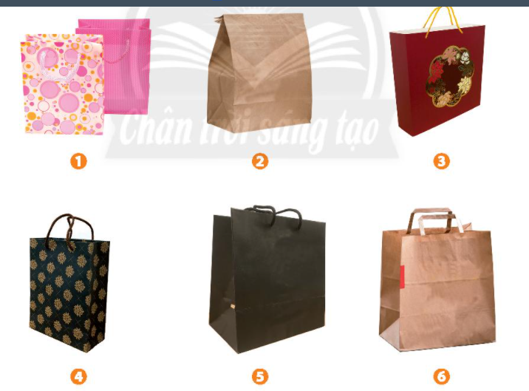 |  | 1.Khám phá các hình thức túi giấy  - Túi giấy là một loại bao bì dựng sản phẩm, có thể tái chế và dễ phân hủy trong môi trường, có nhiều kích thước, hình dáng, trang trí khác nhau.  + Công dụng của túi giấy trong đời sống: Túi giấy là sản phẩm thân thiện với môi trường, rất dễ dùng và tiện lợi. Túi giấy dùng để:  + Các bộ phận của túi giấy:  •Túi  •Dây túi, quai xách  + Kiểu dáng và hình trang trí trên túi giấy đa dạng về mẫu mã. Thiết kế đa dạng từ đường nét, màu sắc, thiết kế phù hợp với từng mục đích sử dụng
HĐ 2:  KIẾN TẠO KIẾN THỨC  - KĨ NĂNG | GV chuyển giao nhiệm vụ học tập  - HS quan sát các bước thực hiện thiết kế tạo dáng một mẫu túi giấy đựng quà.  - Trả lời câu hỏi:  + Mẫu túi em dự định thiết kế dùng để đựng sản phẩm gì?  + Hình dáng kích thuộc, chất liệu, trọng lượng,... của sản phẩm đó như thế nào?  + Để phù hợp với sản phẩm đó, hình thức, kiểu dáng túi đựng cần như thế nào?  + Để túi giấy đẹp, cân đối và phù hợp hơn khi sử dụng đủ tỉ lệ giữa các bộ phận của túi phải như thế nào?  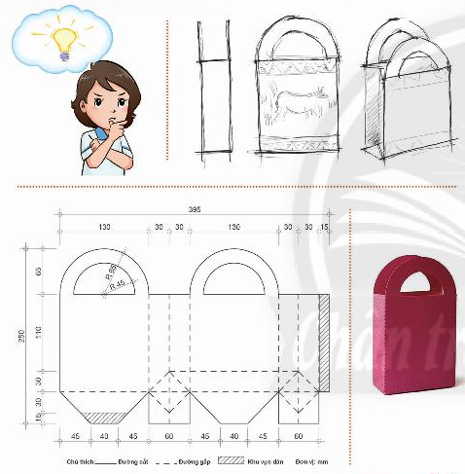  . |  | 2.Cách thiết kế tạo dáng túi đựng bằng giấy  - Thiết kế tạo dáng túi giấy là dạng thức đơn giản của thiết kế công nghiệp, được thực hiện thông qua bản vẽ kĩ thuật có tỉ lệ hợp lí giữa các bộ phận của sản phẩm.  - Các bước thiết kế, tạo dáng túi đựng bằng giấy :  + Xây dựng ý tưởng  + Phác thảo, xác định kiểu dáng, kích thước túi  + Triển khai bản vẽ kĩ thuật (đơn vị đo :mm)  + Cắt, gấp, dán và hoàn thiện sản phẩm.
HĐ 3:  LUYỆN TẬP  - SÁNG TẠO | 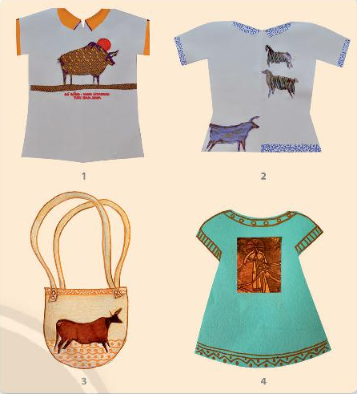  - HS xác định công dụng cụ thể của túi giấy (đựng sản phẩm trang phục của bài học trước) để có ý tưởng thiết kế tạo dáng và trang trí túi.  - Thực hành tạo hình và trang trí sản phẩm thời trang bằng hình vẽ thời Tiền sử theo ý thích. |  | 3.Thiết kế tạo dáng và trang trí túi giấy với hình vẽ thời Tiền sử  - HS thực hành luyện tập :  Thiết kế túi giấy với hình vẽ thời Tiền sử cần lưu ý một số phương diện sau:  •Xác định công năng sử dụng của túi và lựa chọn vật liệu phù hợp  •Thực hiện theo cách hướng dẫn thiết kế (đã tìm hiểu ở mục 2)  •Xác định vị trí, tỉ lệ và trang trí trên hình trên bản vẽ  •Cắt hình theo bản vẽ, dán và hoàn thiện sản phẩm mẫu

